ПРЕДЛАГАЧ: Група пратеници

ПРЕДЛОГ- ЗАКОН
за изменување на Законот за данокот на добивка, по скратена постапка

Скопје, октомври 2019 година

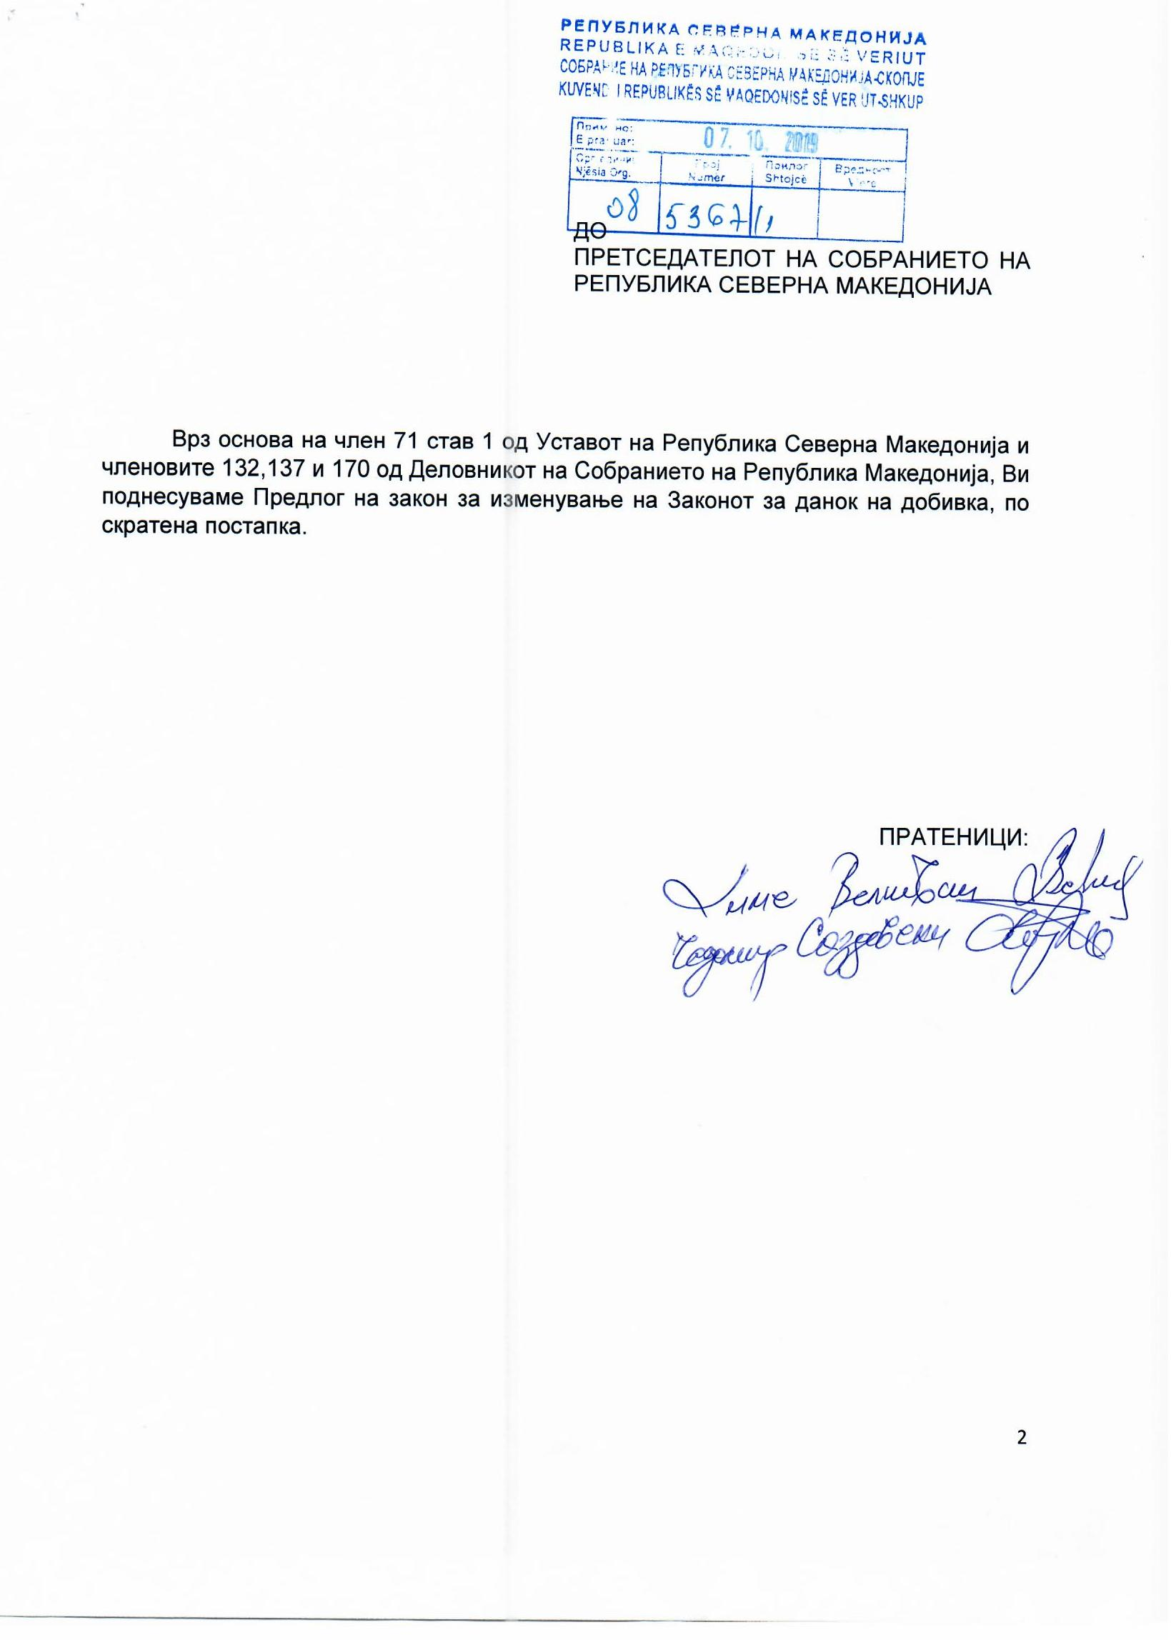

ВОВЕД:
I. ОЦЕНА НА СОСТОЈБИТЕ ВО ОБЛАСТА ШТО ТРЕБА ДА СЕ УРЕДИ СО ПРЕДЛОГОТ НА ЗАКОНОТ ЗА ИЗМЕНУВАЊЕ НА ЗАКОНОТ ЗА ДАНОКОТ НА ДОБИВКА И ПРИЧИНИ ЗА ДОНЕСУВАЊЕ НА ПРЕДЛОГОТ НА ЗАКОНОТ

Според постоечките одредби во Законот за данокот на добивка се дозволуваат даночни ослободувања за даночните обврзници кои донирале во спортски субјекти, даночните обврзници можат да извршат намалување на пресметаниот данок на добивка во висина на донираните средства но најмногу до 50% од пресметаниот данок. Даночните ослободувања се реализираат врз основа на ваучери кои што се издадени од страна на Агенцијата за млади и спорт и истите се издадени во вкупен износ од 6 милиони евра.

II. ЦЕЛИ, НАЧЕЛА И ОСНОВНИ РЕШЕНИЈА

Предлогот на законот за изменување на Законот за данокот на добивка има за цел да излезе во пресрет на спортските субјекти да добијат повеќе финансиски средства од страна на даночните обврзници а даночните обврзници да бидат мотивирани за донирање во спортот преку дополнителен износ на даночни ослободувања се со цел поголеми донации во спортот.
Од претходно споменатите причини со измените на Законот за данокот на добивка се предлага да се изврши зголемување на износот на вредноста на ваучерите кои се доделуваат на спортските субјекти од страна на Агенцијата за млади и спорт, од моментални 6 милиони евра на 10 милиони евра, а преку кои се врши донирање на финансиски средства од страна на правните лица во спортските субјекти и за кои се користи даночното ослободување .

III. ОЦЕНА НА ФИНАНСИСКИТЕ ПОСЛЕДИЦИ ОД ПРЕДЛОГОТ НА ЗАКОНОТ ВРЗ БУЏЕТОТ И ДРУГИТЕ ЈАВНИ ФИНАНСИСКИ СРЕДСТВА
Се очекува предлогот на законот за изменување на Законот за данокот на добивка да предизвика негативни фискални импликации во износ од најмногу 4 милиони евра.

IV. ПРОЦЕНА НА ФИНАНСИСКИТЕ СРЕДСТВА ПОТРЕБНИ ЗА СПРОВЕДУВАЊЕ НА ПРЕДЛОГОТ НА ЗАКОНОТ, НАЧИНОТ НА НИВНО ОБЕЗБЕДУВАЊЕ ПОДАТОЦИ ЗА ТОА, ДАЛИ СПРОВЕДУВАЊЕТО НА ПРЕДЛОГОТ НА ЗАКОНОТ ПОВЛЕКУВА МАТЕРИЈАЛНИ ОБВРСКИ ЗА ОДДЕЛНИ СУБЈЕКТИ
За спроведувањето на Предлогот на законот за изменување на Законот за данокот на добивка не е потребно обезбедување на финансиски средства од страна на Буџетот.

V. ДОНЕСУВАЊЕ НА ПРЕДЛОГОТ НА ЗАКОНОТ ЗА ИЗМЕНУВАЊЕ НА ЗАКОНОТ ЗА ДАНОКОТ НА ДОБИВКА, ПО СКРАТЕНА ПОСТАПКА

Со оглед на тоа што не се работи за обемен и сложен Закон, согласно со член 170 од Деловникот на Собранието на Република Македонија се предлага да се донесе по скратена постапка.

ПРЕДЛОГ НА ЗАКОН
ЗА ИЗМЕНУВАЊЕ НА ЗАКОНОТ ЗА ДАНОКОТ НА ДОБИВКА

Член 1

Во Законот за данокот на добивка ("Службен весник на Република Македонија" брoj 112/14, 129/15, 23/16, 190/16 и 248/18), во членот 30-a став (12) бројот „6“ се заменува со бројот „10“.

Член 2

Овој закон влегува во сила со денот на објавувањето вo „Службен весник на Република Северна Македонија“.

I. ОБЈАСНУВАЊЕ НА СОДРЖИНАТА НА ОДРЕДБИТЕ НА ПРЕДЛОГ НА ЗАКОНOT ЗА ИЗМЕНУВАЊЕ НА ЗАКОНОТ ЗА ДАНОК НА ДОБИВКА, ПО СКРАТЕНА ПОСТАПКА

Со членот 1 од Предлогот на законот за изменување на Законот за данокот на добивка се врши зголемување на износот на вредноста на ваучерите кои се доделуваат на спортските субјекти од страна на Агенцијата за млади и спорт а преку кои се врши донирање на финансиски средства од страна на правните лица во спортските субјекти и се користи даночното ослободување.

Со членот 2 од предложените измени се пропишува рокот за влегување во сила на Предлогот на законот.

II. МЕЃУСЕБНА ПОВРЗАНОСТ НА РЕШЕНИЈАТА СОДРЖАНИ ВО ПРЕДЛОЖЕНИТЕ ОДРЕДБИ
Предложените одредби на Предлогот на законот за изменување на Законот за данокот на добвика се меѓусебно поврзани и се однесуваат на истата правна работа.

III. ПОСЛЕДИЦИ ШТО ЌЕ ПРОИЗЛЕЗАТ ОД ПРЕДЛОЖЕНИТЕ РЕШЕНИЈА

Се очекува предложениот Закон за изменување на Законот за данокот на добивка да предизвика зголемување на донациите во спортот од страна на даночните обврзници а преку тоа повеќе финансиски средства ќе бидат обезбедени за спортските субјекти.

ТЕКСТ НА ОДРЕДБИТЕ НА ЗАКОНОТ ЗА ДАНОКОТ НА ДОБИВКА КОИ СЕ ИЗМЕНУВААТ

Член 30-а
(1) На обврзникот кој донирал финансиски средства на спортски субјекти, кои се уплатени на посебна наменска сметка, му се намалува пресметаниот данок на добивка за износот на донираните средства, но најмногу до 50% од пресметаниот данок.
(2) Спортски субјекти од ставот (1) на овој член претставуваат националните спортски федерации, спортските клубови, други правни лица кои имаат решение за вршење дејност спорт, како и активни спортисти кои се натпреваруваат во индивидуални спортови кои таквиот статус го стекнале според услови и критериуми пропишани во Законот за спортот.
(3) Правото од ставот (1) на овој член обврзникот го остварува врз основа на ваучер издаден од Агенцијата за млади и спорт, согласно со Законот за спортот.
(4) За користење на правото од ставот (1) на овој член даночниот обврзник доставува до Управата за јавни приходи барање за даночно ослободување за донирање финансиски средства на спортски субјекти.
(5) Управата за јавни приходи во рок од 15 дена го потврдува или одбива барањето од ставот (4) на овој член.
(6) Даночниот обврзник, во рок од 15 дена по потврденото барање од ставот (5) на овој член, до Управата за јавни приходи доставува известување за извршена донација.
(7) По доставување на известувањето од ставот (6) на овој член, даночниот обврзник може да го користи правото од ставот (1) на овој член.
(8) Користењето на правото за намалување на пресметаниот данок на добивка согласно одредбите на овој член, го исклучува правото на даночно поттикнување кај данокот на добивка согласно со Законот за донации и спонзорства во јавните дејности.
(9) Доколку на даночниот обврзник или на лице поврзано со него, му бидат вратени донираните финансиски средства од страна на спортските субјекти од ставот (2) на овој член, директно или преку набавка на стоки и услуги, обврзникот го должи данокот кој би го платил доколку не го користел ослободувањето од овој член.
(10) Даночниот обврзник кој го користи даночното ослободување пропишано во ставот (1) на овој член може да донира во еден спортски субјект од секој вид спорт.
(11) Начинот на спроведување на даночното ослободување од ставот (1) на овој член го пропишува министерот за финансии.
(12) Износот на вредноста на издадените ваучери врз основа на кои обврзниците го остваруваат правото на даночно ослободување од ставот (1) на овој член изнесува 6 милиони евра годишно.

